Prova 2 de PMT 3312
A ser entregue até as 23h do dia 12/12/2020
Processamento de materiais particulados

- Densidade aparente de pós metálicos: Quais seus impactos na metalurgia do pó e na “Fusão a laser em leito de pó”?
O principal impacto direto, na metalurgia do pó, é na compactação, causando dois defeitos, um dimensional e outro de densidade, e depende do tipo de prensa usado: se é uma prensa mecânica ou hidráulica.
Com relação à Fusão a laser em leito de pó, tem influência na densidade de energia mínima para densificar acima de 99%. Com essa informação não foi dada em aula, seria mais honesto vcs dizerem que não sabiam. Tentar enrolar dá uma péssima impressão.
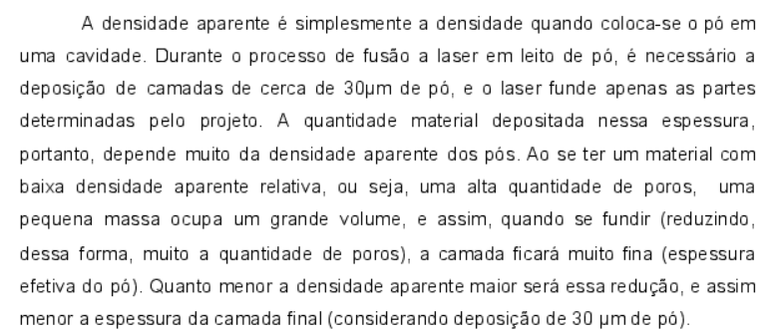
- Qual o potencial termodinâmico para a densificação, na sinterização? Como isso implica na seleção da matéria prima?
Reduzindo o tamanho de partícula, aumenta o potencial termodinâmico para densificação.

- Por qual motivo a fabricação de peça de ferro por sinterização é menos sensível ao tamanho de partícula do que a fabricação de peça de ferro por metal injection moulding ou por binder jetting?
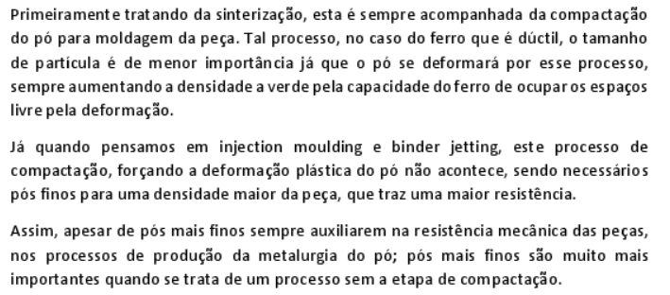
(resposta do Leonard Reinberg)
- Com base no que você ouviu na sua entrevista com empresa, qual mudança didática você propõe para esta disciplina? Identifique a empresa.
Não há gabarito

- Apresente, com base em informação encontrada na internet, a relação quantitativa entre densidade aparente e alguma característica da Manufatura Aditiva.

Teve vários interessantes, mas o melhor foi este
